Муниципальное дошкольное образовательное учреждение

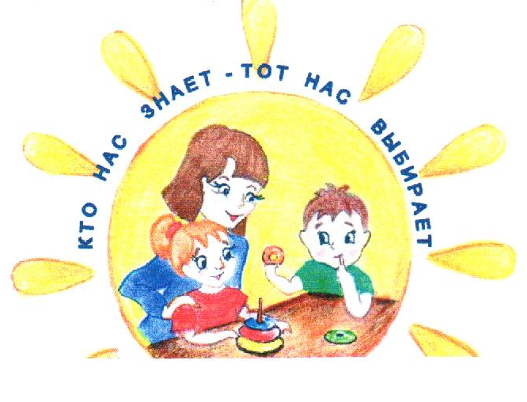«Детский сад № 101» г. Ярославль

ВЫПУСК
№8

газета для любознательных родителей
В этом номере.
- С Новым годом!
- Как отпраздновать грядущий праздник
- «Давайте знакомится… воспитатель Степанычева О.А.(новогодняя поделка)
- Семейные новогодние традиции
Новый год — это праздник с пушистым белым снегом за окном, запахом еловых веток, сверканием разноцветных игрушек и мишуры, обязательным фейерверком, подарками, а также с нарядным Дедом Морозом и красавицей Снегурочкой.
Новый год – это обязательно наряженная ёлка, праздничный ужин, бой курантов, Снегурочка и, конечно же, Дед Мороз, который кладет в новогоднюю ночь подарки для детей под ёлочку. А какие подарки подарить детям на новый год Дед Мороз узнает из писем, которые получает от детей перед самым праздником.
Советы родителям!
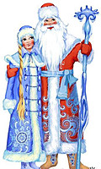Новый год – самый красивый праздник в году. В дом придёт необычная гостья – новогодняя ёлка. Сколько радости и счастья принесёт она вашему малышу!

Устройте настоящий праздник в вашей семье:
- Пригласите сверстников вашего ребёнка: пусть дети веселятся, а праздником руководит один из взрослых.
- Украсьте ёлку игрушками, которые вы можете изготовить вместе с вашим малышом.
- Песни, стихи и пляски – всё это составит небольшой новогодний концерт.
- Хорошо, если на праздник придёт Дед мороз со Снегурочкой: Дед мороз должен принести подарки, ведь их так ждут малыши:
- Так же можно приготовить сюрприз под ёлкой («сладкий» подарок, игрушки и т.д.)
Вы будете счастливы на этом празднике, как и ваши дети.
В праздничные дни не забывайте соблюдать режим дня вашего ребёнка.
Веселья, счастья и радости всем вам!

Воспитатель. Стаж работы - 24 года.
Как вы считаете, в чём задача педагога дошкольного образования?
Задачи, которые ставит перед человеком современная ситуация, требует продуктивных методов деятельности, нестандартных решений, обеспечить которые помогает развитое творческое воображение.
Радость открытия в творчестве, положительные эмоции, чувство удовлетворения от выполненной интеллектуальной работы является важным условием для развития творческих способностей у детей, особенно в сфере искусства. Проявляется умение придумывать, угадывать, то есть свойственна динамика мышления.
Моя главная задача, как педагога увидеть творческий потенциал ребёнка и составить перспективу его развития. Осуществляется словесная деятельность педагога и ребёнка, в которой происходит освоение ребёнком культурных образцов народного творчества и создание своих собственных на основе осмысленного выбора и интереса.
В чём Вас привлекает работа с соленым тестом?
Лепка из теста позволяет детям не только самовыражаться, но и радостно проводить время. Развивается целый ряд навыков: пространственное воображение, умение планировать свою работу, следовать устным инструкциям педагога, работать в коллективе. Эта совместная деятельность помогает расширить кругозор ребёнка, изучить русские обряды, сказки, сочинять истории, учить стихи, тонко чувствовать природу родного края, знакомиться с произведениями живописи, графики, скульптуры. Это самый осязательный вид художественного творчества.
Ребёнок не только видит, что создал, но и трогает, берёт в руки и по мере необходимости изменяет в ходе работы. Можно найти новые варианты и способы в создании образов даже без участия педагога. Это самый доступный и экологически чистый материал.
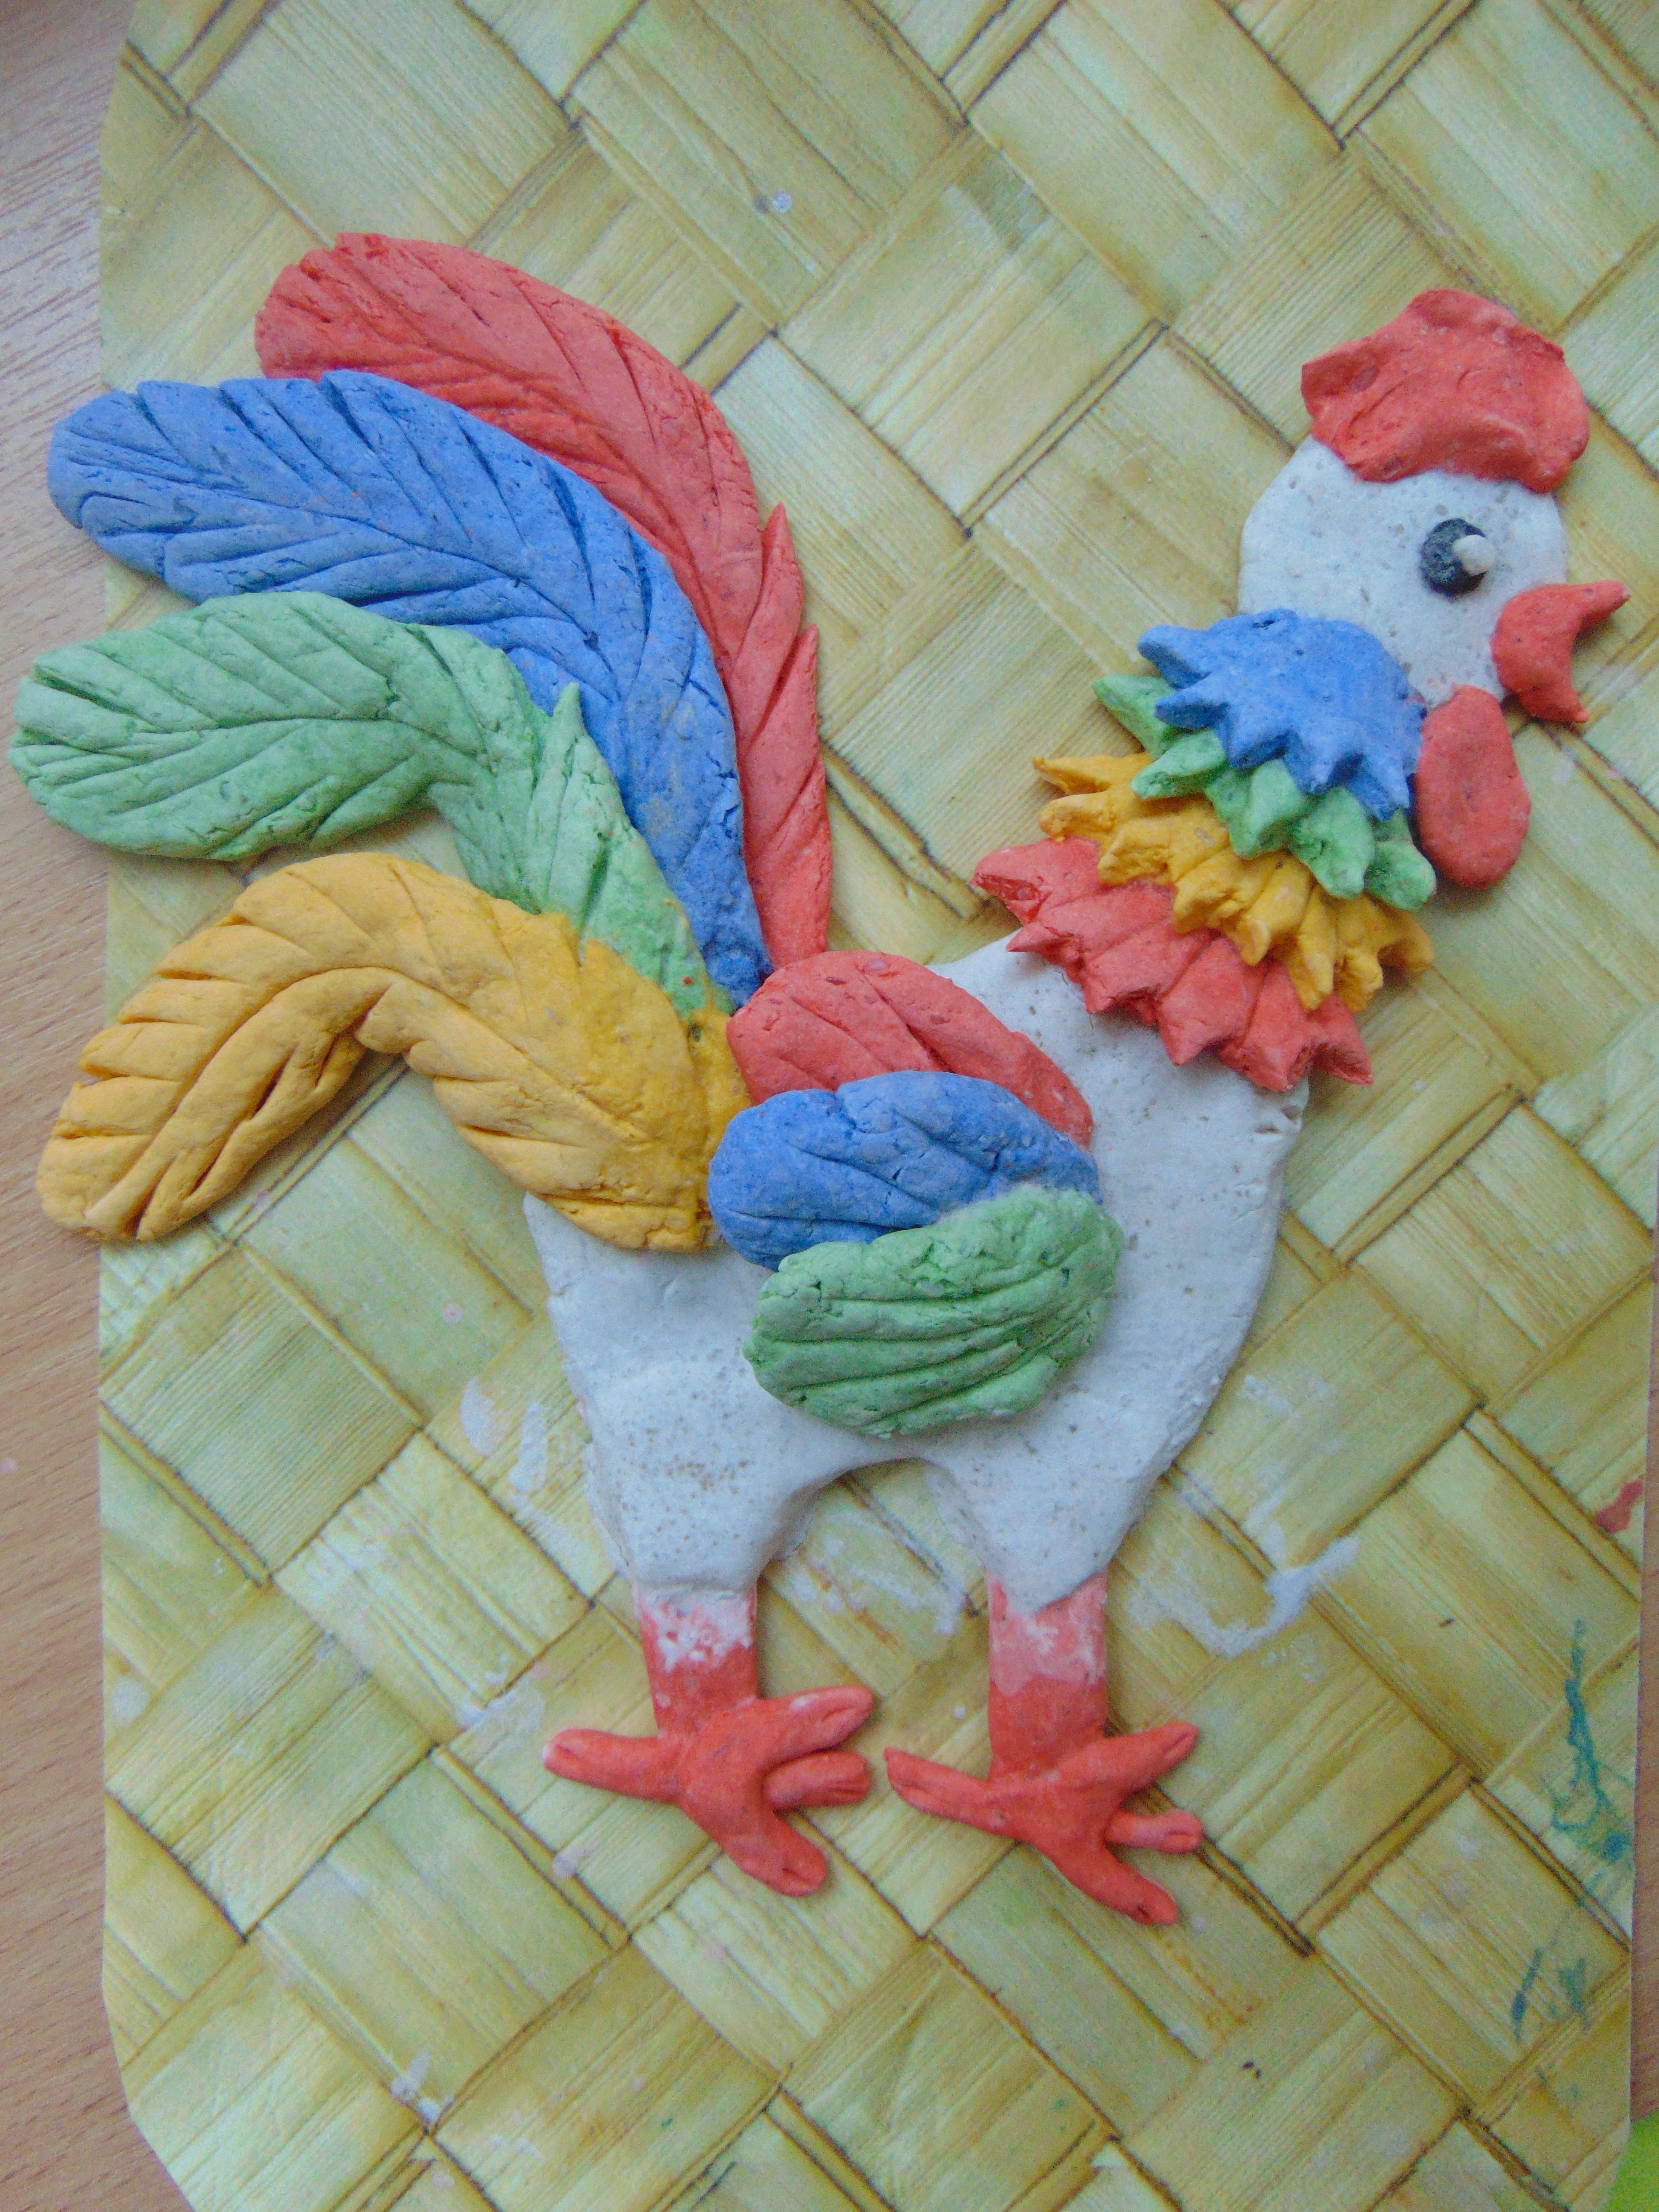Новогодняя поделка
«Символ года!»
Ингредиенты:
- 200 г муки
- 200 г соли «экстра»
- 1 ст.л. растительного масла
Секрет теста:
Полученное тесто не должно липнуть к рукам, не должно трескаться, а быть эластичным, мягким, однородным. Для того чтобы склеить детали между собой необходимо смочить поверхность соединения водой.
Сушить поделки можно с помощью духовки или при комнатной температуре.
Чтобы получить цветное тесто, используются гуашевые краски или пищевой краситель. Их растворяют в воде или добавляют в тесто. Готовые изделия из белого теста можно покрасить красками: гуашь, акварель, акрил, блёстки. Покрыть прозрачным лаком.

Инструкция:
- Слепить основу туловища из круглой лепёшки, вытянуть шею и ноги.
- 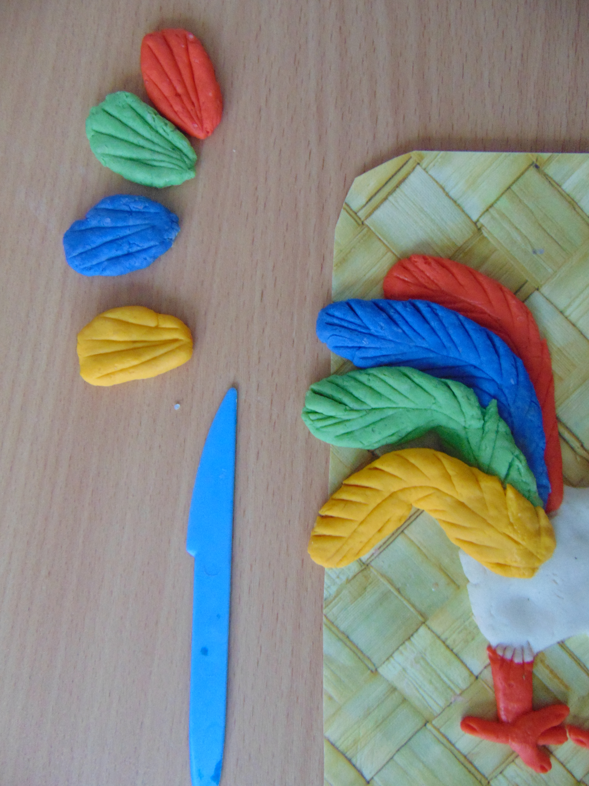Из цветных колбасок, расплющенных в полоски лепим оборку на шею петушку. Стекой вырезается узор.
- Лепим шар, расплющиваем в круг – это голова петуха, прикрепляем к оборке.
- Прилепить бородку – капелька, клюв и гребешок; глаз – чёрный и белый шарики.
- Лепим лапки из 2-х тонких колбасок: одну сгибаем пополам дугой и соединяем между собой. Коготки вырисовываем стекой.
- Катаем цветные колбаски для хвоста, затем их расплющиваем и рисуем перья и прикрепляем к туловищу.
- Более мелкие колбаски необходимо расплющить для крыла, нарисовать стекой пёрышки и прикрепить к туловищу.
И яркий, праздничный символ года готов!
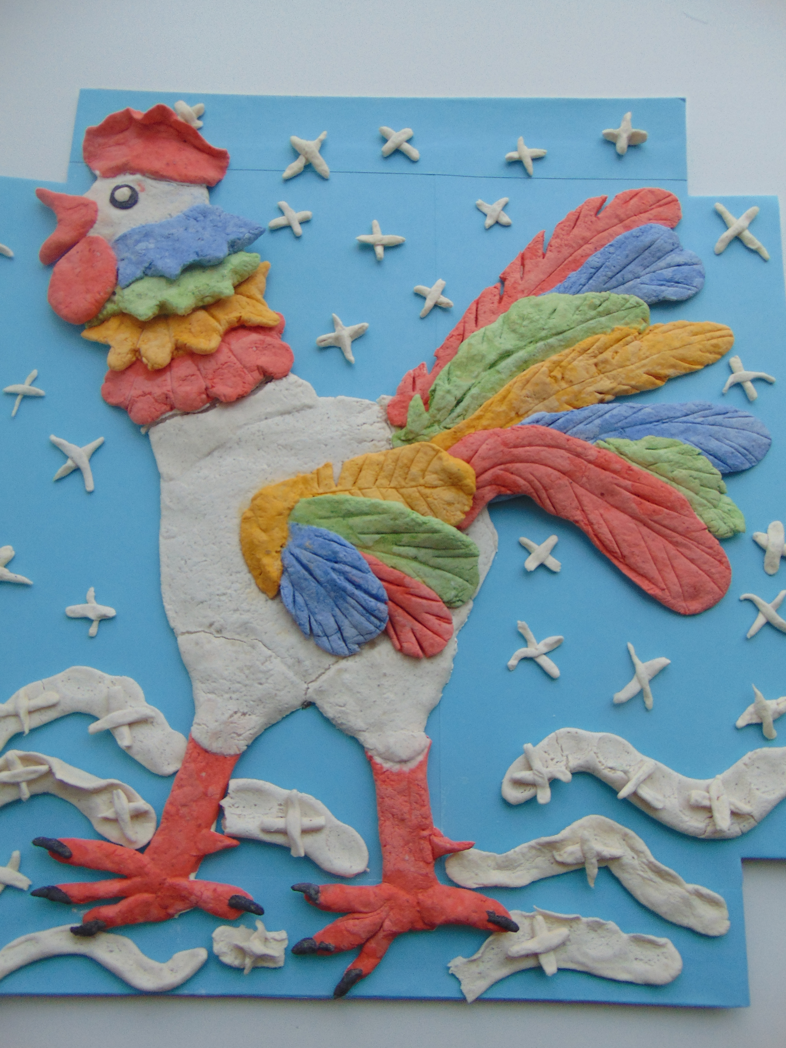
Совместная работа педагога и детей гр. №10

Семейные новогодние
традиции в нашем любимом саду…
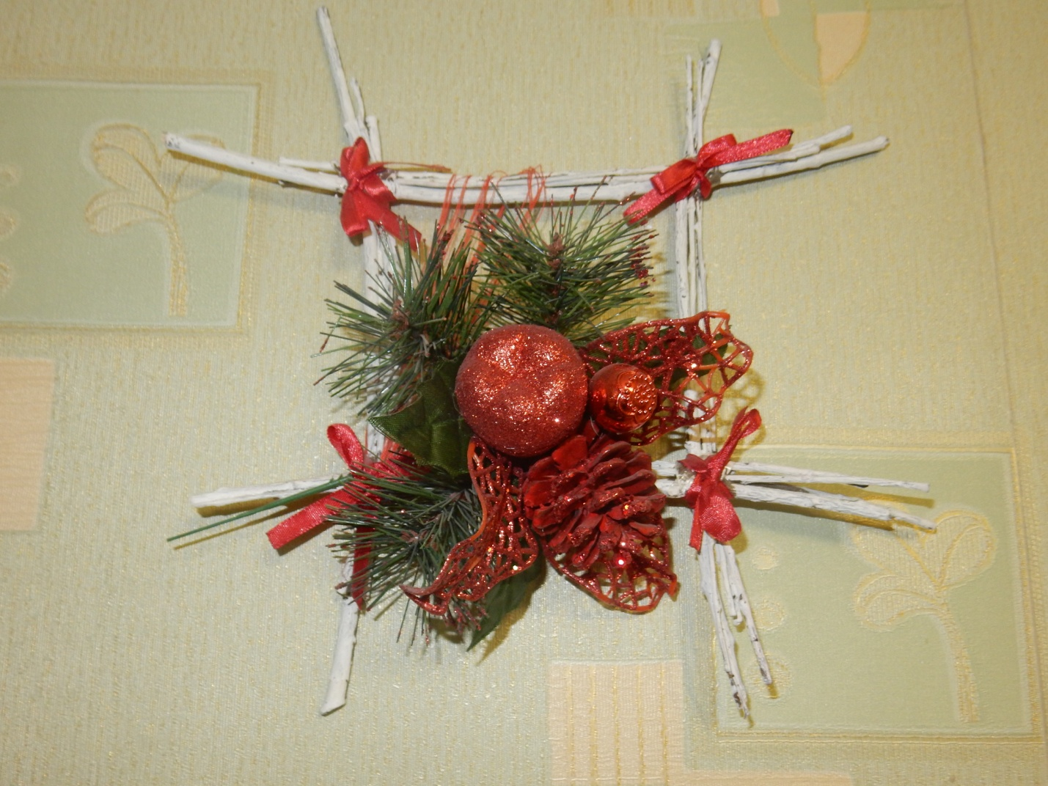
В нашей семье приближение новогодних праздников ощущается с первых чисел декабря. В предвкушении чего-то сказочного и волшебного мы стараемся создать дома праздничную атмосферу, украшая всей семьей нашу квартиру. А сама традиция создания новогодних украшений непосредственно связана с детским садиком. Когда маленькая Рита привыкала к садику, она очень скучала по маме. И каждый день она приносила мне подарочки: то осенние листочки, то камешки, то веточки. Долго я не знала, что же делать со всеми этими богатствами: бережно хранить всё это уличное добро или же безжалостно выбросить с такой любовью собираемые для мамы подарки. Рука не поднялась всё выбросить. И на тот год мы с Ритой сделали первое наше новогоднее украшение, из тех самых сухих веточек, которые она приносила из садика для меня. С тех самых пор, каждый (вот уже четвертый) год за месяц до нового года мы с детьми погружаемся в атмосферу творческих вечеров, создавая различные украшения, подарки и открытки к этому замечательному празднику. Семья Тазовых
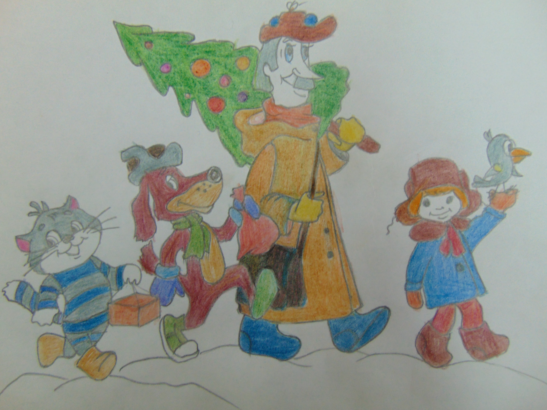Новый год – семейный праздник и мы готовимся к нему всей семьёй. Первым делом мы делаем генеральную уборку, а потом начинаем украшать дом и наряжаем ёлку. Мы делаем всё вместе, а ещё нам «помогают» домашние животные. Коты то и дело норовят пожевать мишуру и гирлянду, трогают шарики и веточки ёлочки. Мама и бабушка готовят вкусные блюда к новогоднему столу.
Когда наступает Новый год взрослые обмениваются подарками, а мне подарки приносит Дед Мороз и кладёт их под ёлочку. Подарки под ёлкой я нахожу каждый день, пока не пойду в садик. В новогодние каникулы мы часто ходим в гости, навещаем прабабушку и прадедушку, и других родственников. А ещё мы смотрим новогодние мультики и фильтры, ходим на детские праздники и много гуляем.
Семья Дельцовых
В нашей семье уже сложилась традиция, что после встречи Нового года мы Беллу отвозим в Москву посмотреть на Кремлёвскую ёлку на красной площади и погулять по праздничной, красиво украшенной Москве, так, например, в тому голу, Белла впервые встала на коньки. Именно на катке в парке ВДНХ, также мы посетили московский океанариум, ну и конечно же простопокатались на метро. Белла уже ждёт и в этом году, когда мы ей подарим такое небольшое приключение.
Семья Чернышевых
Новый год – это самый замечательный семейный праздник. Мы готовимся заранее. Я пишу письмо Деду Морозу, готовлю подарки для мамы, папы и сестры.
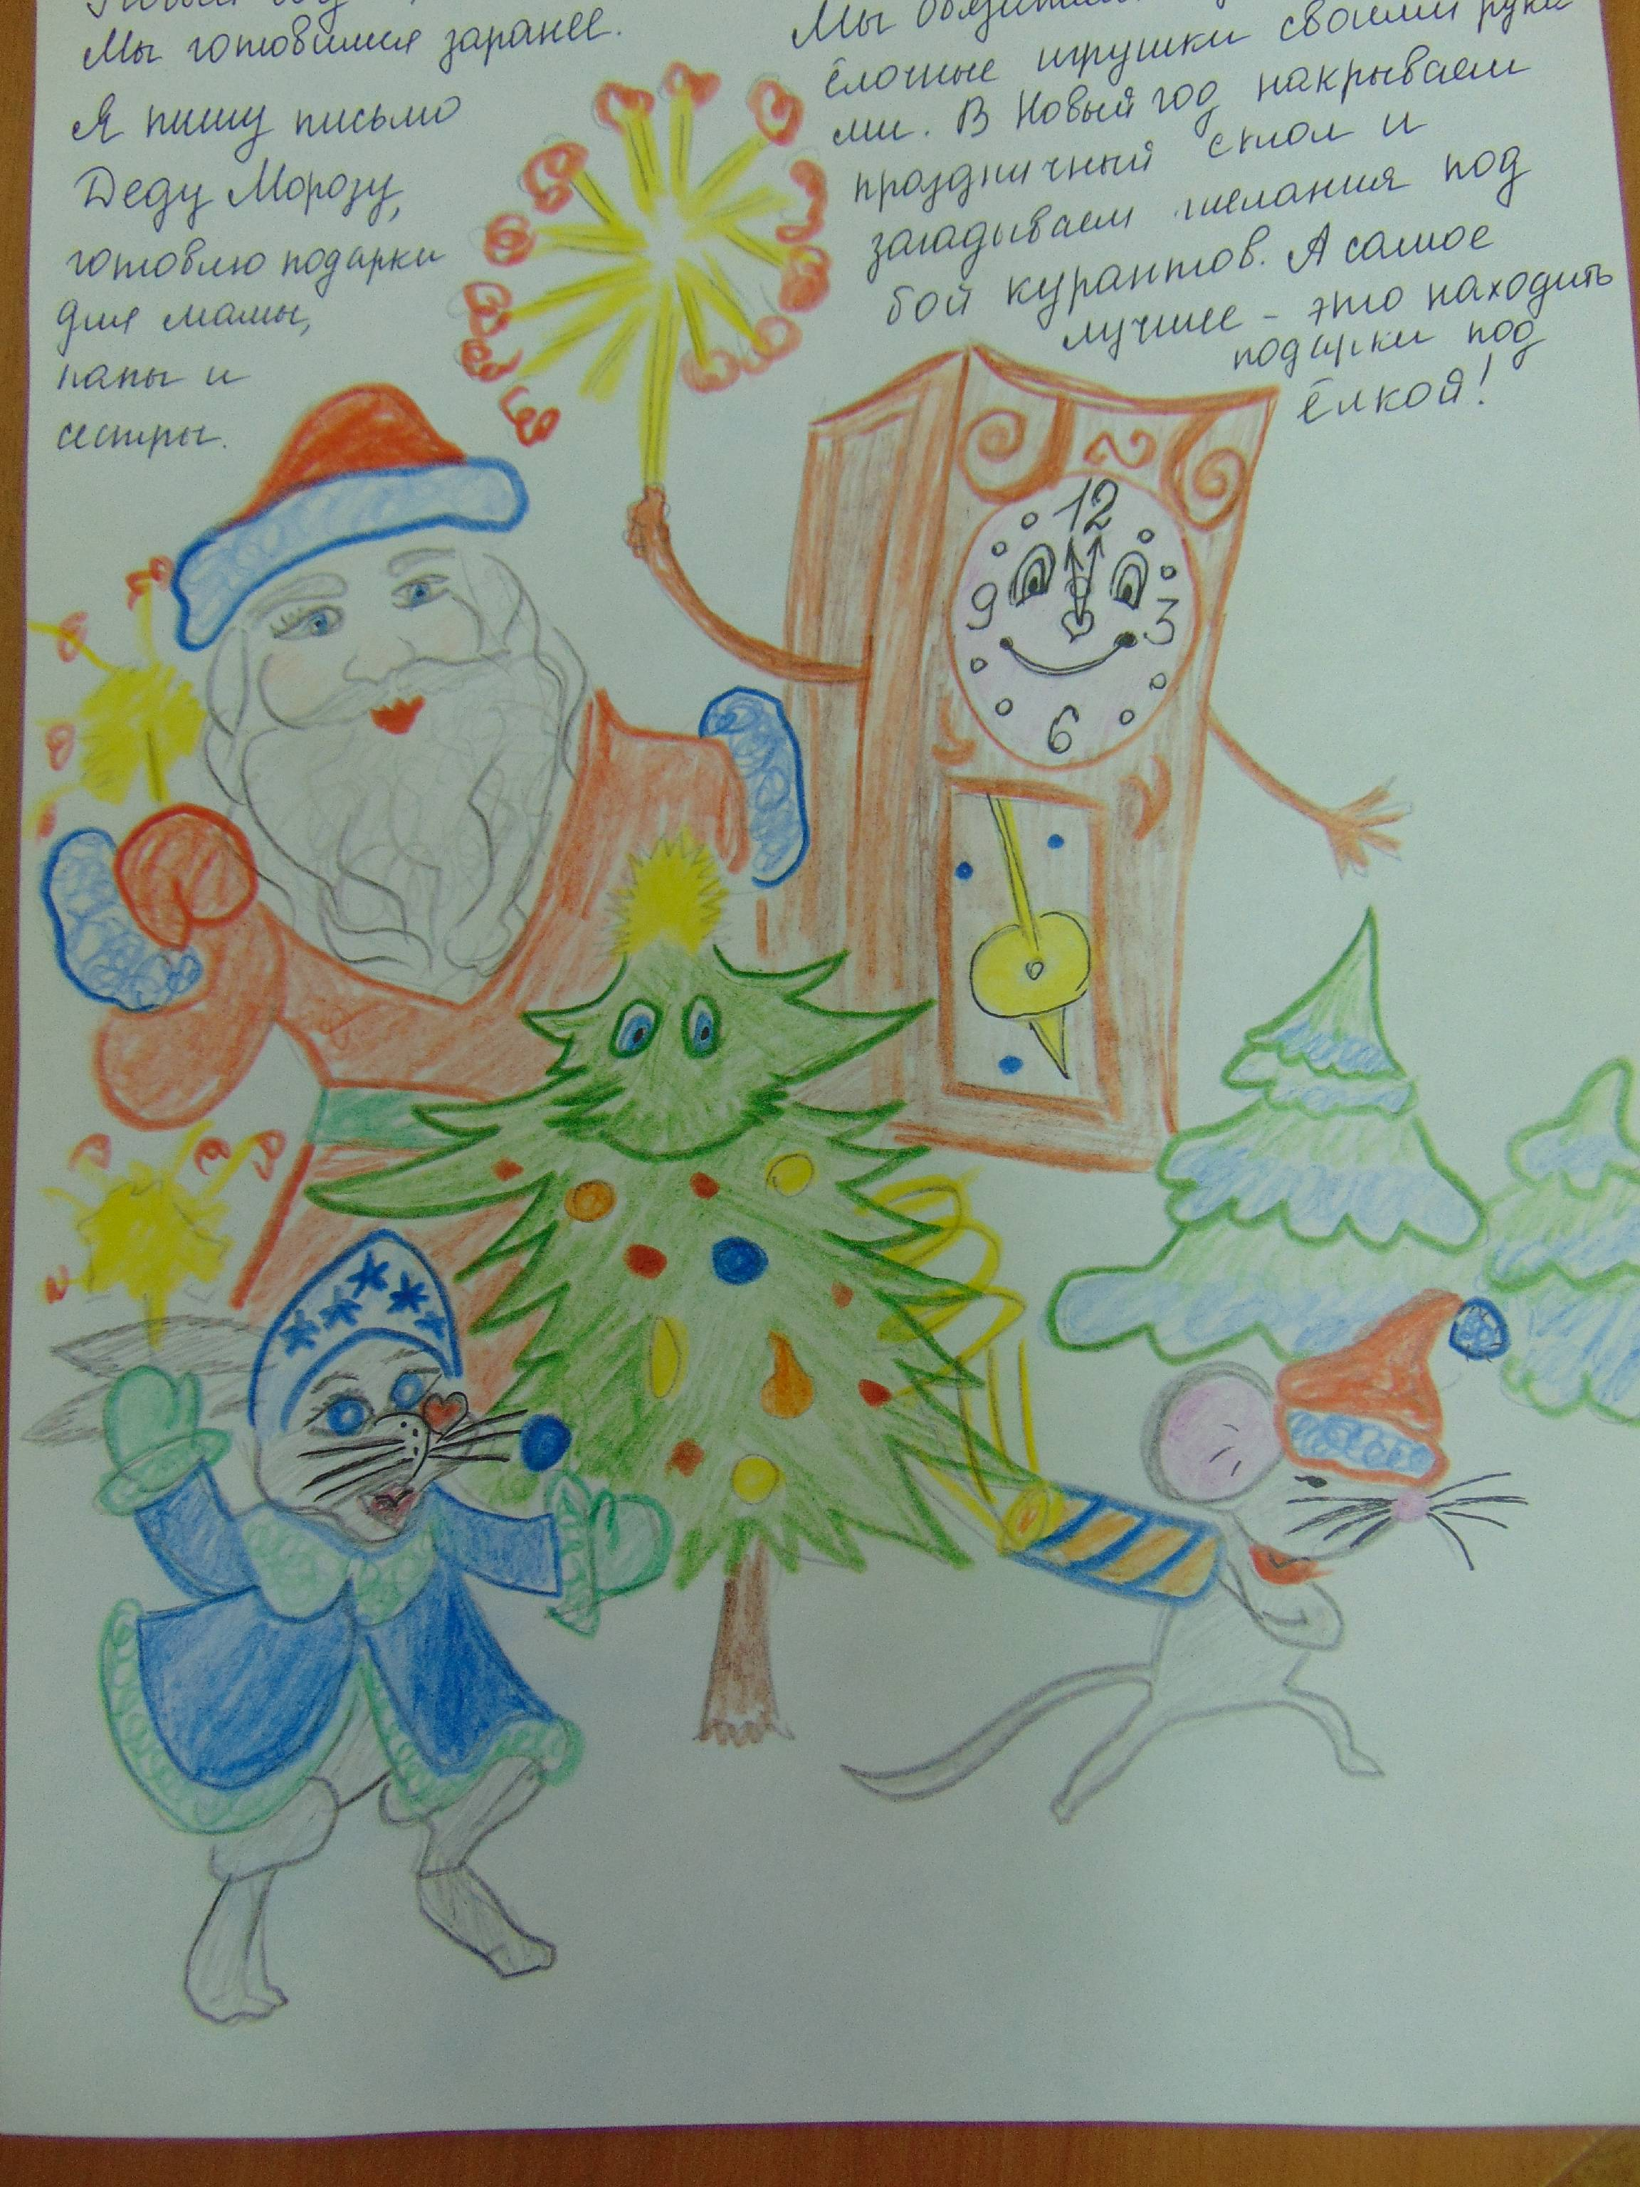Мы обязательно делаем новые ёлочные игрушки своими руками. В Новый год накрываем праздничный стол и загадываем желания под бой курантов. А самое лучшее – это находить подарки под ёлкой.
Семья Евстратовых
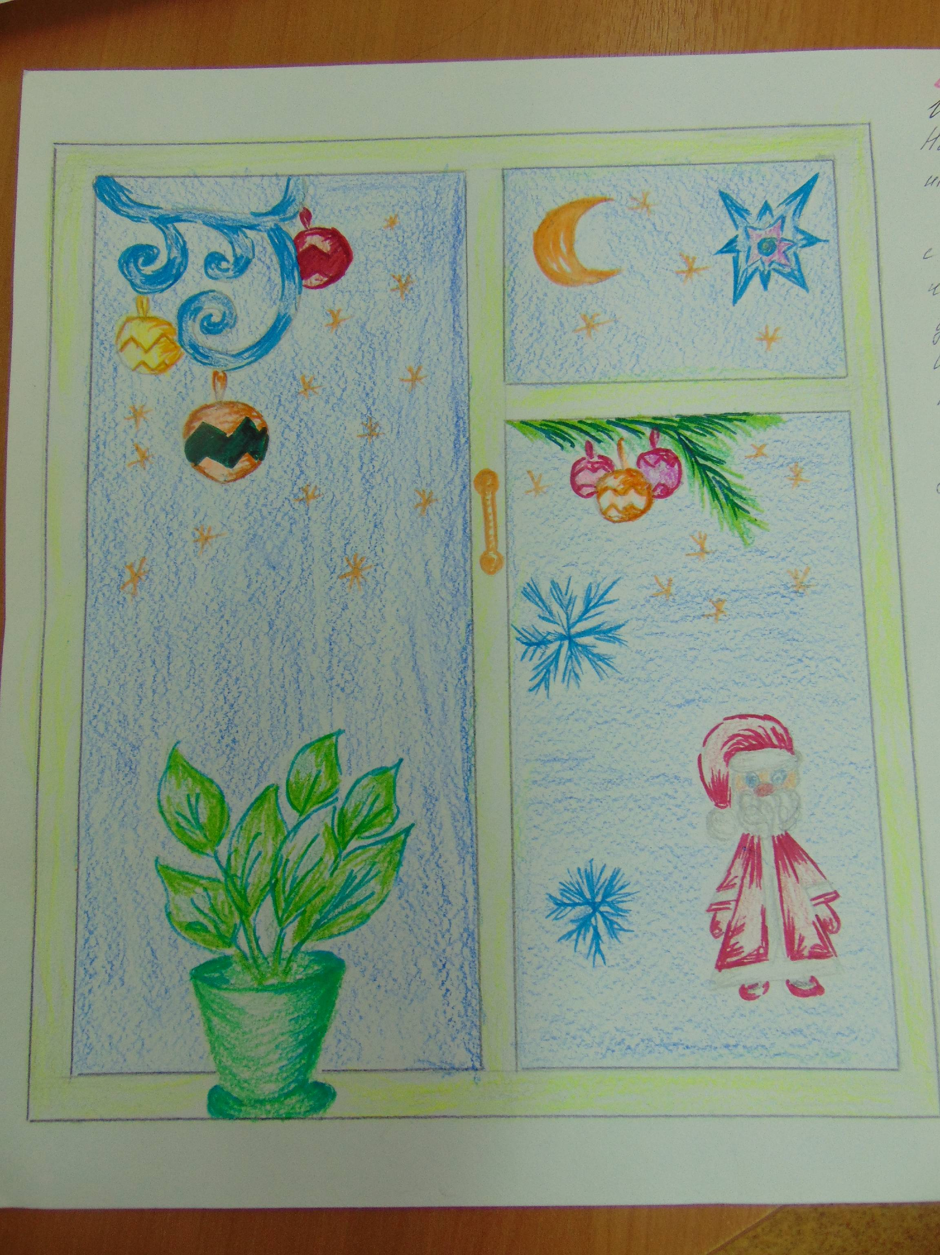В нашей семье есть небольшие традиции. На кануне праздника, мы достаём ёлку и игрушки.
Пока папа вешает на окно гирлянду, мы с мамой украшаем ёлку шарами, колокольчиками и мишурой. Снежинками мы украшаем окна и стёкла в стенке. Специальные наклейки клеим на зеркала и двери.
В новогоднюю ночь, мы зовём в гости друзей и весело отмечаем за большим столом.1 января, когда я просыпаюсь, скорей бегу смотреть подарки под ёлкой. В новогодние каникулы мы ходим на горку кататься на санках, ватрушке. Так же мы ездим к бабушке в гости.
Семья Кошелевых
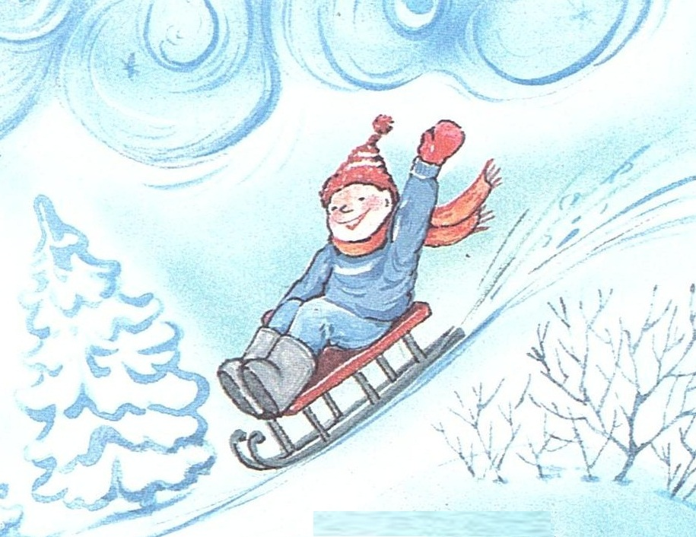Традиция нашей семьи в Новый год – быть вместе. Одно из совместных дел – прогулки. Мы любим кататься с горки на буране, ледянках, ватрушках. В этом году подросла моя маленькая сестра и мы сможем и её прокатить весело с горы на надувных санях.
Семья Овчаренковых

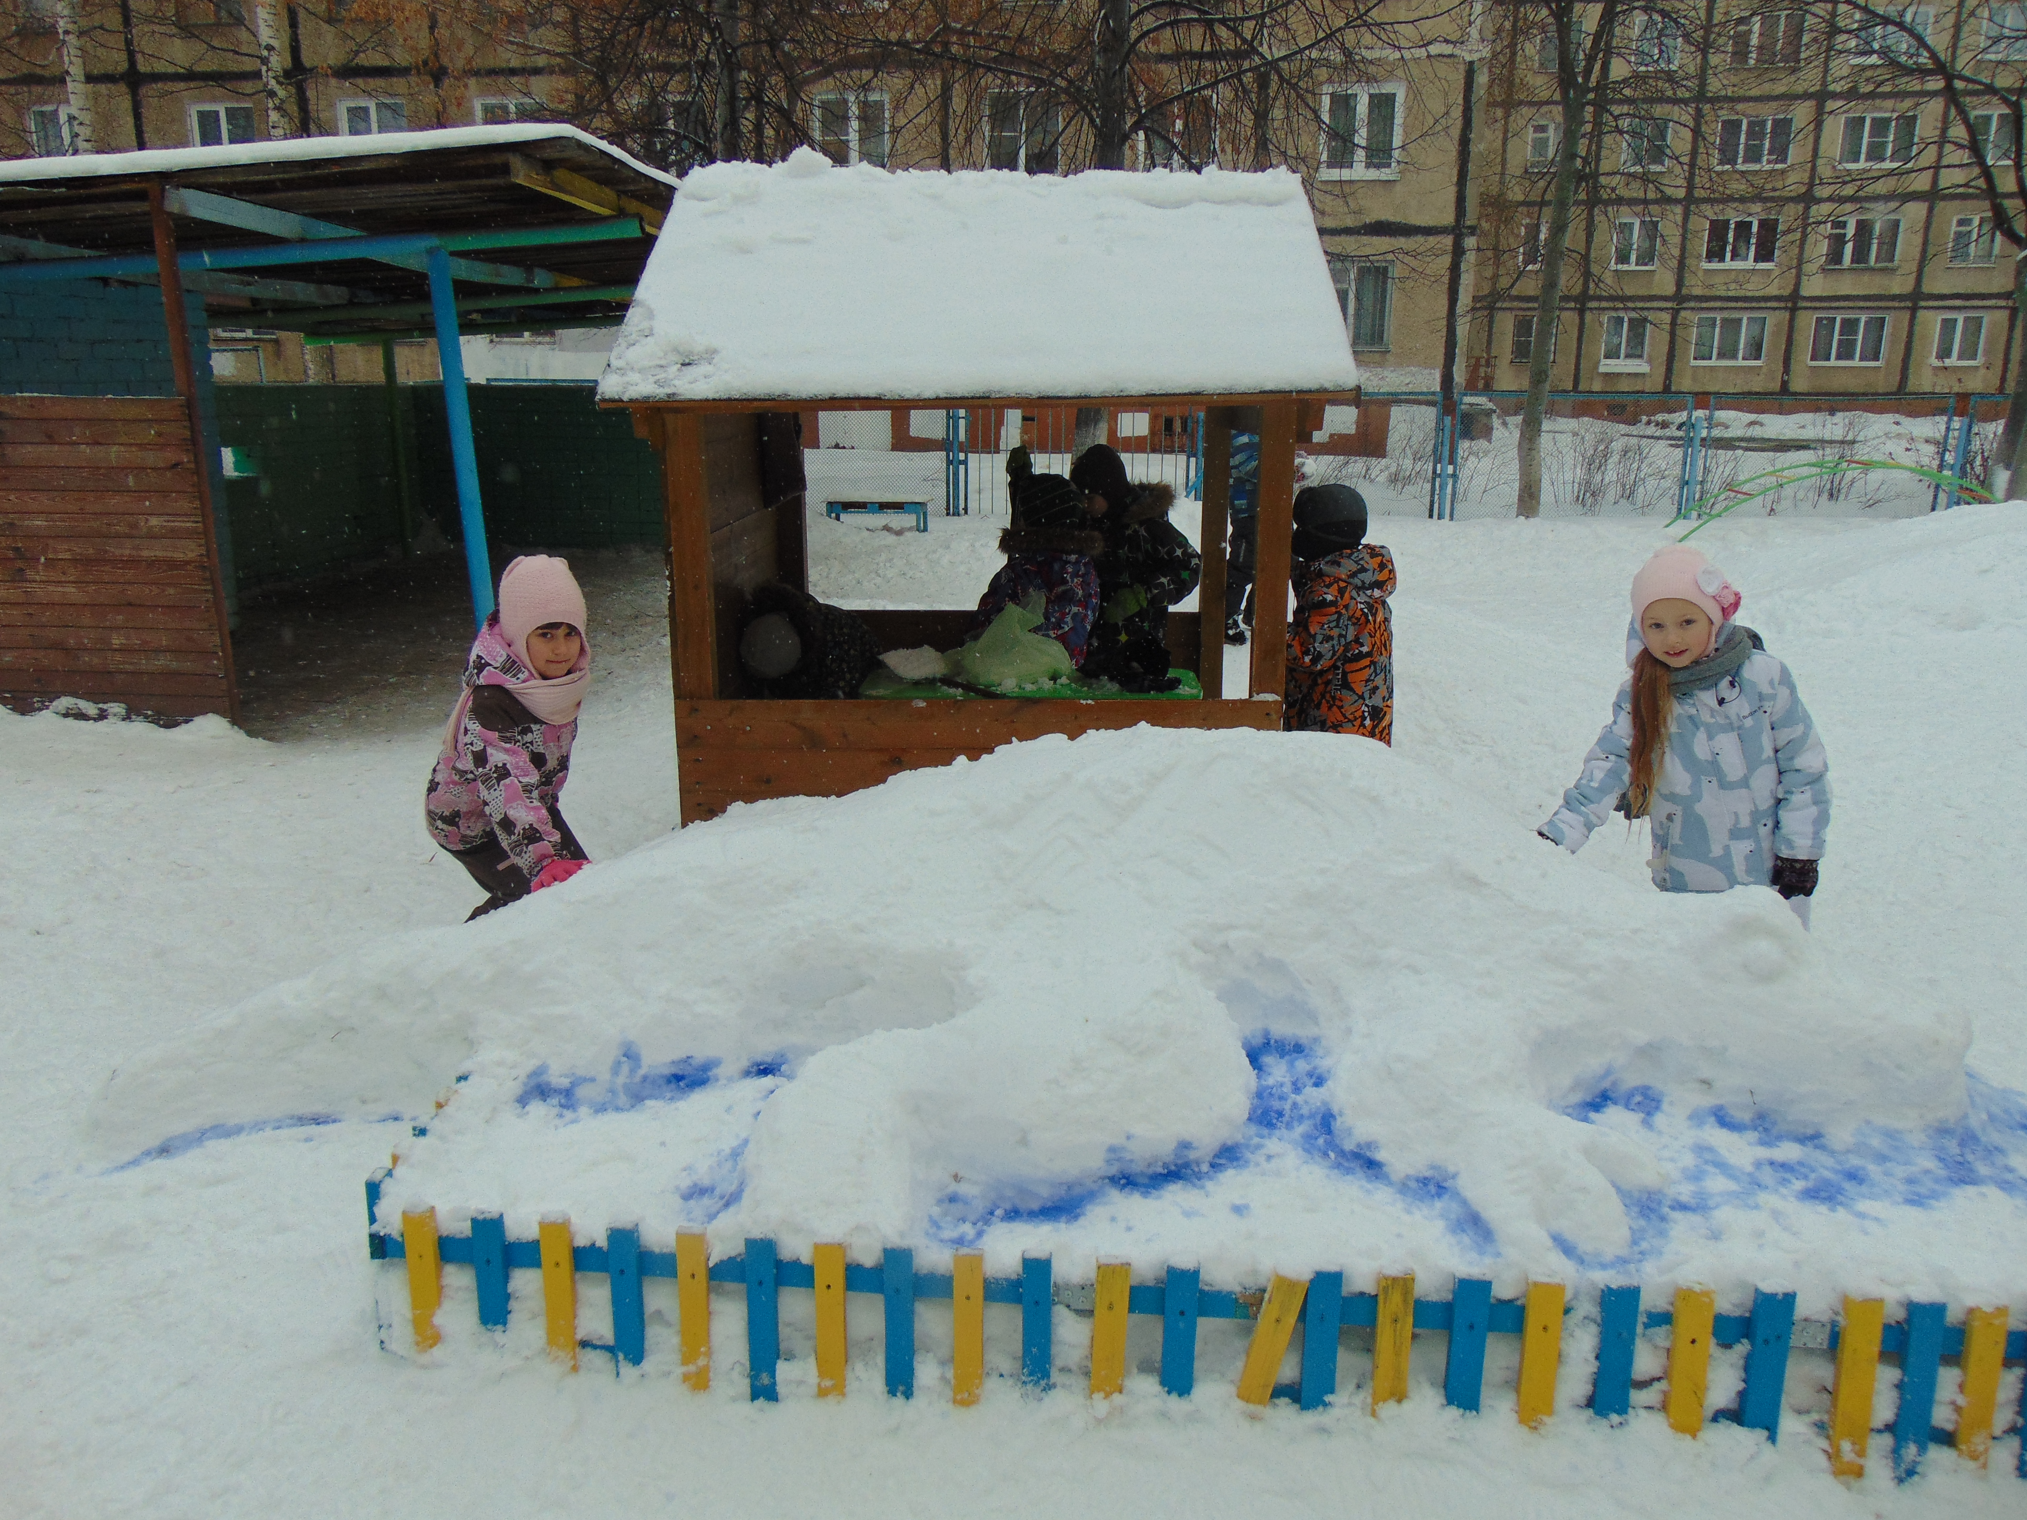Каждый год я, перед Новым годом наряжаю ёлку. Это моё любимое занятие. У нас она искусственная, больше меня. Я просто обожаю украшать красивыми игрушками, блестящей мишурой и яркой гирляндой, а на макушку я ставлю красную звезду. И вот происходит чудо!!! На утро, после новогодней ночи, меня ждут подарки, которые принёс Дед Мороз!!!
Семья Жуковых

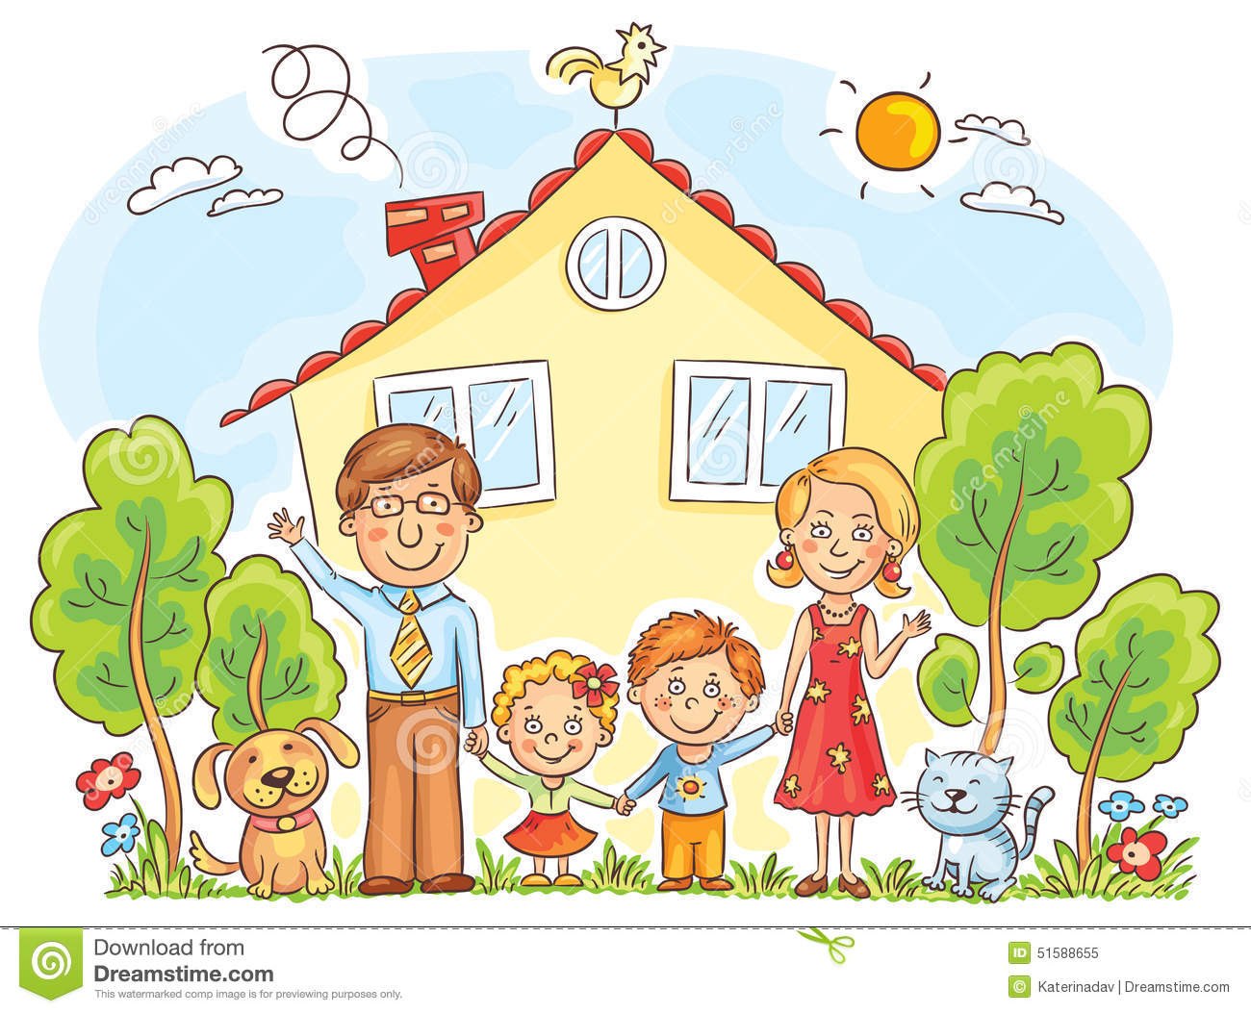Сказка «Мальчик с пальчик»
Жил – был в одном городе мальчик Андрюша. Семья его состояла из мамы, папы, дедушки и бабушки. Жили они дружно и счастливо. Летом ходили в походы, купались в речке. Зимой катались на лыжах и салазках с гор всей семьей. Папа Андрюши был строителем, строил железнодорожные мосты по всей стране, поэтому ещё одним любимым занятием семьи было путешествовать.
Однажды, когда Андрюшка ходил в старшую группу детского сада, мама, как всегда на ночь, прочитала ему сказку «Мальчик с пальчик». Андрюша был очень впечатлен сказкой. Он спросил у мамы: «Мам, как это может быть, чтобы папа увел своих детей в лес!» Мама погладила сыночка по голове, прижала к себе и объяснила: «Папа мальчиков поступил неправильно, жестоко. К сожалению, и сейчас некоторые люди так же поступают. Правда, в лес детей не отводят, а оставляют их в детских домах».
Андрюша раскрыл от удивления свои большие голубые глаза и посмотрел на маму с вопросом.
-Они не любят своих детей или они им разонравились?- спросил мальчик у мамы.
-Нет, сын, просто родители проявили слабость. Они отдают детей в детский дом для того, чтобы решить свои трудные жизненные ситуации,- ответила мама.
-А у нас в семье, когда наступит такая ситуация? - спросил Андрюшка.
-А ты считаешь нас с папой слабыми? – задала свой вопрос мама.
-Нет, мамочка – сказал сын.
-Я считаю, что мы с папой, с бабушкой, дедушкой и конечно с тобой, решим вместе любую проблему. Ведь когда мы вместе нам любая беда не беда! Правда, Андрюшенька?
-Угу! – ответил маме, сладко засыпающий в своей кроватке сынок.
Мама чмокнула его в щечку и вышла из спальни.
На завтра, придя в детский сад, Андрей порассказал вчерашний разговор с мамой друзьям, а затем и своей воспитательнице, Анне Михайловне. В группе началось обсуждение, какого живется в детских домах детям, как сами ребята могут помочь в такой ситуации сверстникам? Было решено собрать игрушки, книжки, сладости, приготовить праздничный концерт и в канун Нового года отвезти все это ребятам в детский дом. А Андрюша, был рад, что хоть как то может поделиться счастьем и силой своей семьи.
Семья Таргонских

